TISKOVÁ ZPRÁVA
Paříž 6. července 2020
DS Automobiles ve světě módy

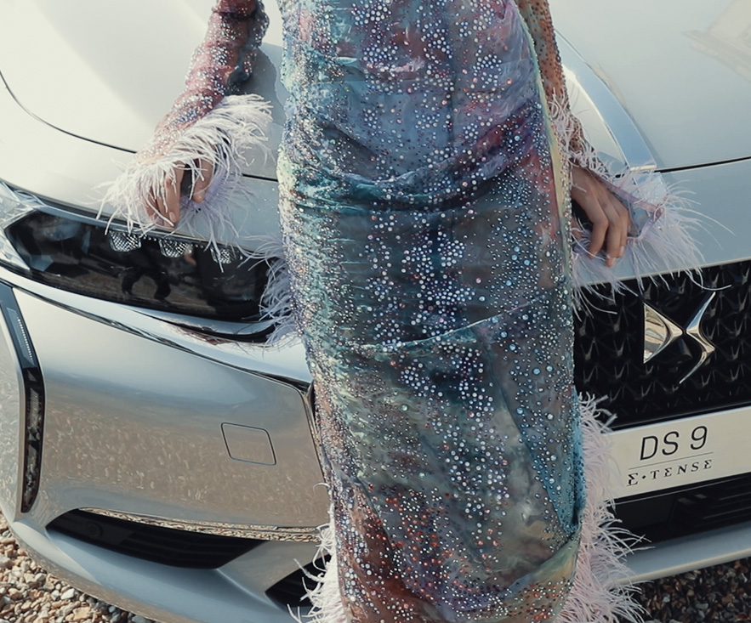

- Společnost DS Automobiles, oficiální partner pařížského týdne módy, odhaluje průběh unikátního focení představujícího nově vznikající módní scénu a elektrické modely E-Tense.
- Projekt s názvem „Un Autre Regard“ (Jiný pohled) je výsledkem setkání různých oborů, propojených avantgardním duchem, a odkazem na téměř 50 let staré fotografie Sarah Moon zobrazující vůz SM.
- Tato iniciativa společnosti DS Automobiles je součástí komplexního plánu na přenesení know-how francouzského luxusu do automobilového odvětví, který se již promítl do řady projektů spolupráce s renomovanými firmami a uměleckými řemeslníky.

Pařížský týden módy se při své letošní letní sezóně otevře širšímu publiku než obvykle, protože přehlídky budou vysílány online. Partnerem akce je společnost DS Automobiles, která se naplno zapojí a představí práci nových designérů.
Společnost DS Automobiles se od svého vzniku při vytváření vizuální identity svých vozů inspirovala módou a kinematografií. Auto mění svůj charakter v závislosti na projektu, někdy je z něj hlavní postava, jindy doplněk. Projekt „Un Autre Regard“ otevírá nové možnosti ve světě fotografického umění.
Módní značky Blue Marble, Boramy Viguier, EGONlab, Germanier a Mansour Martin, které organizátoři z Fédération de la Haute Couture et de la Mode označili jako nové a objevné, nabídli to nejlepší ze své práce. Fotograf Paul Franco se posunul po Seině směrem od Tokijského paláce. kde tyto talenty obvykle prezentují nové trendy, do zámku Château de Bizy, kde odhalil svou vizi pařížského týdne módy 2020.
Na nádvoří a v zahradách zámku bylo představeno pět fotografií vozů DS 3 Crossback E-Tense, DS 7 Crossback E-Tense 4×4 300 a DS 9 E-Tense.
Paul Franco s nadšením komentoval: „Jsem nadšený z práce Sarah Moon, je to opravdu výjimečná fotografka, inspiroval mě také Steven Klein. Mé fotografie v tomto projektu jsou kombinací těchto dvou odlišných stylů, jedna stránka je poetická, velmi ženská, druhá je v něčem odhodlanější a mužnější, u té jsem používal blesk. Fotografie jsou kombinací obou těchto stránek, stejně jako já. Chtěl jsem vytvořit módní fotografie s automobily a výsledek se mi moc líbí, pomohlo k tomu i zpracování kombinující ostrost a rozostření. Měl jsem volnou ruku a zvolil jsem modelku ležící na kapotě vozu DS 9 v kůži zdobené velkými cvočky z dílny firmy EGONlab. Během focení do toho dala ohromné množství energie. Lesklé cvočky v kontaktu s karoserií vytváří fantastické fotografie. Jsem si vědom toho, že jsme překročili hranice světa automobilů, ale auto tak lépe vynikne!“
Setkání těchto pěti tvůrců a vozů DS Automobiles dalo pod dozorem fotografa jedinečnou dimenzi pojmu „krása“. Primární role oděvu nebo automobilu se stírá a vzniká opojný požitek.
Společnost DS Automobiles pravidelně pracuje již od svého založení před pěti lety s největšími módními salony uznávanými pro své know-how. Týmy studia DS Design Studio Paris spolupracovali s těmi nejlepšími řemeslníky, specialisty na výšivky, zavazadla, peří, křišťál nebo slámu při vytváření stále ikoničtějších interiérů vozů. Vzniklá díla se stala zdrojem inspirace pro kokpity vozů DS 3 Crossback , DS 7 Crossback, DS 9 i budoucích modelů značky.
Projekt „Un Autre Regard“ bude k vidění především na účtu @DS_Official Instagram, a to od 9. do 13. července, během pařížského týdne módy. Ve velmi omezeném množství bude k dispozici také tištěná verze.
Autoři
BLUE MARBLE
Blue Marble je francouzská značka pánského oblečení, kterou založil Anthony Alvarez v roce 2017 v Paříži. Jeho talentovaný kreativní tým pracuje na koncepci značky Blue Marble a kolekcí pro jednotlivé sezóny, pro které je výchozím bodem a zdrojem inspirace vždy jedno konkrétní město, zvolené pro bohatost své historie, svou současnou městskou kulturu a multikulturní vlivy z jiných částí světa. Anthony Alvarez si od tohoto města přebírá určité principy krásy, které jsou pro něj důležité. Estetická stránka Blue Marble odpovídá městskému vladaři s vytříbeným vkusem, který rád prosazuje svou vzpurnou povahu a svou touhu zpochybňovat establishment.
Boramy Viguier
Pařížský designér Boramy Viguier, který čtyři roky získával zkušenosti od Lucase Ossendrijvera ve firmě Lanvin, představil v roce 2017 vlastní značku, pro jejíž modely je charakteristické důmyslné vrstvení materiálů a výrazné tvary, což mu rychle vyneslo uznání módního odvětví. Klasické pánské oděvy doplňují detaily sportovního oblečení, jako jsou hrubé zipy, elastické zapínání a nadměrné kapuce, které jim dodávají modernější styl, aniž by byla ohrožena jejich funkčnost. Mladý talent se etabloval jako vycházející hvězda módní scény.
EGONlab
EGONlab je mladá francouzská značka, jejíž vizuální identita je hluboce inspirována uměleckými trendy, které výrazně ovlivnily současnou společnost. Každá z jejích kolekcí představuje uměleckou interpretaci těchto uměleckých revolucí a z nich plynoucích efektů „přelévání“. EGONlab, spojující módu, hudbu, pohybový design a umění, je multimediální značka, která je současně hnutím nabízejícím svým zákazníkům zcela pohlcující a jedinečný zážitek.
Germanier
V roce 2013 nastoupil Kevin Germanier po dvou letech na vysoké škole umění a designu HEAD v Ženevě na univerzitu Central Saint Martins, oddělení dámských oděvů. Finalista soutěže EcoChic Design Award 2014–15 byl pověřen vytvořením první udržitelné kolekce pro čínskou luxusní značku Shanghai Tang. Po návratu z Hongkongu nastoupil jako stážista do oddělení kožených výrobků ve společnosti Louis Vuitton, kam se posléze vrátil po ukončení studia na Central Saint Martins. V roce 2018 došlo k založení značky Germanier, která svou první kolekci představila v únoru téhož roku. V roce 2019 jeho etický a současně okouzlující styl módy zaujal porotu ceny LVMH, kde se dostal do semifinále, a byl rovněž finalistou ceny ANDAM.
Mansour Martin
V roce 2019 vytvořili Mansour Badjoko a Martin Liesnard značku Mansour Martin. Zakladatelé, kteří jsou oba původem z Belgie, mají za sebou různé cesty. Mansour Badjoko vystudoval vysokou školu vizuálních umění La Cambre a Francouzský institut módy. Martin Liesnard absolvoval univerzitní studium v Paříži, kde studoval management luxusního zboží, módy a designu. Dnes kombinují své zkušenosti a know-how ve společném tvůrčím duu. Značka Mansour Martin kombinuje popové, městské a kulturní inspirace a vytváří sofistikovaný i fantazijní svět. Značka Mansour Martin navrhuje udržitelnou a ohleduplnou módu, která je určena pro muže a může ji nosit i žena. Modely jsou vyráběny v Evropě a jsou z naprosté většiny šetrné k životnímu prostředí.

KONTAKTY PRO NOVINÁŘE
Alexandre STRICHER: + 33 (0) 6 17 05 65 86 – alexandre.stricher@dsautomobiles.com
Xiaoyan HUA SCHWAB: + 33 (0) 6 12 13 90 48 – xiaoyan.hua-schwab@dsautomobiles.com
Antoine MAE : +33 (0) 6 08 91 96 79 – antoine.maes@dsautomobiles.com
Marie GUIDOLIN: + 33 (0) 6 88 21 65 70 – marie.guidolin@dsautomobiles.com

À propos de DS AUTOMOBILES
Značka DS, která vznikla v roce 2015, se opírá o výjimečný odkaz vozu DS z roku 1955. Jejím základním rysem je avantgardní duch a ambicí ztělesnit know-how francouzského luxusu v automobilovém odvětví. DS Automobiles je prémiovou značkou skupiny PSA.
Vozy DS jsou určeny pro zákazníky, kteří usilují o osobní vyjádření a milují nové technologie, u druhé generace modelů DS se snoubí elegance a špičkové technologie. SUV DS 7 Crossback, DS 3 Crossback a DS 9 tvoří modelovou řadu šesti vozů, které jsou v nabídce i ve verzi s elektromotorem a označením E-Tense.
100% elektrický DS 3 Crossback E-Tense, hybridní plug-in DS 7 Crossback E-Tense 4×4 s výkonem 300 k a pohonem 4 kol a emisemi pouhých 30 g CO₂/km, využívají know-how, které DS získala společně se získáním Poháru pilotů i týmů ve Formuli E 2018/2019.
Pro náročné zákazníky vytvořila společnost DS Automobiles program exkluzivních prémiových služeb „ONLY YOU, l’expérience DS“ pro jedinečný zážitek z kontaktu se značkou DS.
Značka DS, která je přítomna v 39 zemích, vytvořila a vyvinula exkluzivní prodejní síť, kterou tvoří po celém světě 400 showroomů DS Stores a DS Salons.
Novinky o DS France sledujte na www.DSautomobiles.fr @ DS_France
a mezinárodní dění kolem značky DS na www.DSautomobiles.com @DS_Official

